HBY-LR01 鲁尔接头综合性能测试仪
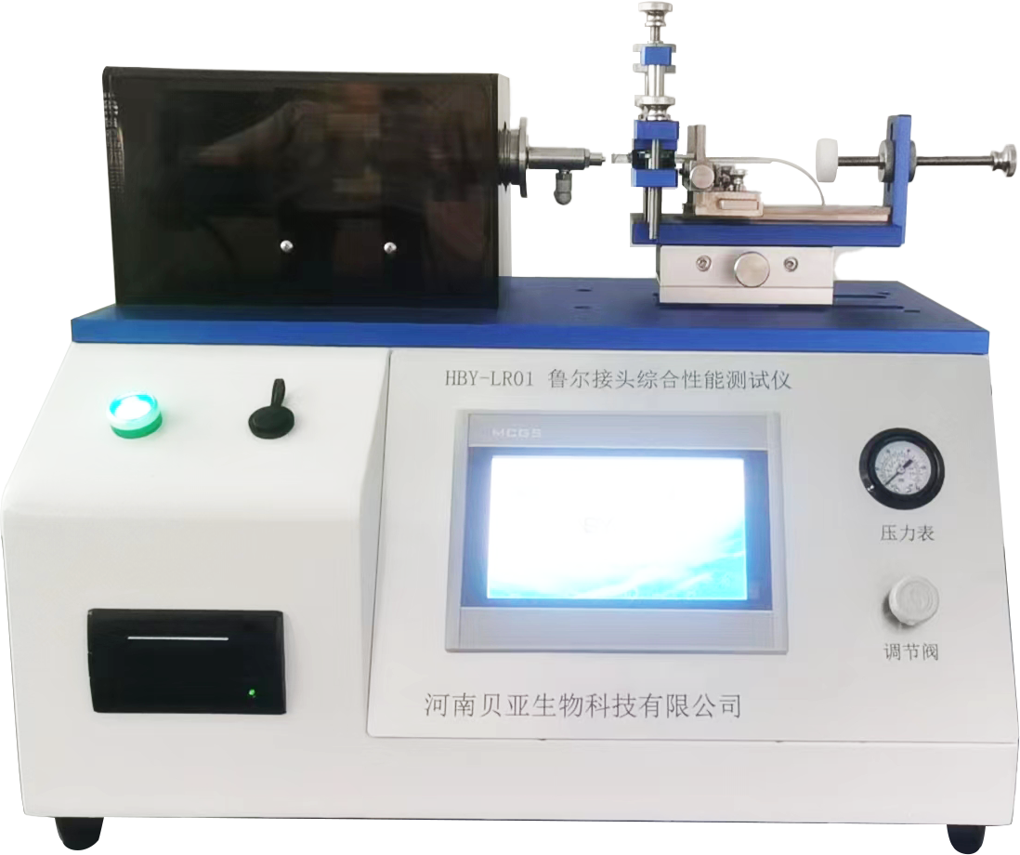
应用：
用于测量注射器、注射针、及输液器、输血器、输液针、导管、麻醉过滤器等医疗器械（鲁尔）圆锥接头(锁定和非锁定)的漏液、漏气、分离力、旋开扭矩、易装配性、抗滑丝性、应力开裂等多项性能指标。

符合标准：
GB/T1962.1-2015 注射器、注射针及其他医疗器械6%（鲁尔）圆锥接头
第一部分：通用要求
GB/T1962.2-2001注射器、注射针及其他医疗器械6%（鲁尔）圆锥接头
第二部分：锁定接头
ISO 594-1:1986
产品特点：
- 依据GB/T1962.1-2015、GB/T1962.2-2001、ISO 594-1:1986标准设计制造；
- 支持圆锥接头(锁定和非锁定)的漏液、漏气、分离力、旋开扭矩、易装配性、抗滑丝性、应力开裂等多重实验模式；
- 内置伺服电机，可自动控制施加的轴向力和分离力；
- 内置步进电机，可自动控制施加的扭矩和旋转角度；
- 专用夹治具，可实现X/Y/Z 3轴联动调节，可满足公称容量1ml～60ml注射器鲁尔接头检测；
- 配置压力调节阀可实现0～500KPa压力调节；
- 内置正压传感器，漏液实验时监测0～500KPa压力；
- 内置负压传感器，漏气实验时监测0～-100KPa压力；
- 内置高精度扭矩传感器，精确测量旋转扭矩；
- 内置拉力传感器，精确测量轴向力和分离力；
- 工业级7寸真彩触摸屏，可设置实验参数
- 自动计时，时钟和北京时间同步；
- 配置微型打印机，可直接打印测试报告；
- 带数据查询和打印功能、断电保护和自动存储功能；
- 全自动测试模式，一键式操作，避免人为干扰；

技术参数：
主要参数 |  | 参数范围
注射器公称容量 |  | 1 ～ 60ml
可检测鲁尔接头类型 |  | 通用接头（内、外圆锥接头）  锁定接头（内、外圆锥接头）  异型鲁尔接头（需定制专用夹治具）
轴向力 |  | 0 ～ 50N（分辨率：0.01N）；
分离力 |  | 0 ～ 50N（分辨率：0.01N）；
扭矩 |  | 0 ～ 0.5N•m（分辨率：0.01N•m）
漏液 |  | 0 ～ 500KPa(分辨率0.001KPa)；
漏气 |  | 0 ～ -100KPa可调(分辨率0.001KPa)
测试时间 |  | 0 ～ 999.9s可设置
保压时间 |  | 0 ～ 999.9s可设置(自动计时)
功 率 |  | AC 220V ，50HZ 800W
设备尺寸 |  | 500×450×380 mm(长*宽*高)
重 量 |  | 45KG

